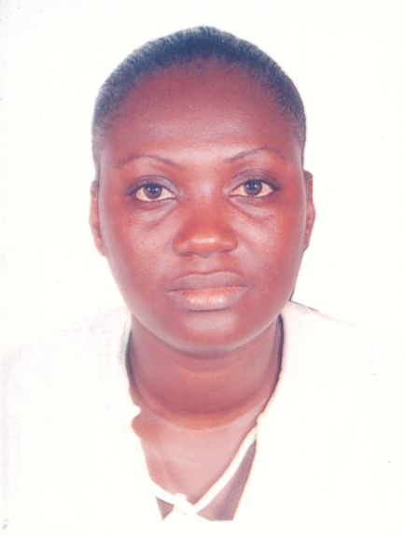Ivoirienne, née le 16 Décembre 1981

AKA MARCELLE

Célibataire 01 enfant

Email : [celmaraka86@gmail.com](mailto:celmaraka86@gmail.com)

**Cel : (+225) 08-38-97-66 / (+225) 01-18-05-42**

**OBJECTIF**

**Mettre à profit mon dynamisme, mes connaissances et mon expérience**

**EXPERIENCES**

2021-2022 : Assistante comptable à SOS BOULONNERIE

* Recouvrement et suivie des opérations de la trésorerie
* Facture des dossiers clients

2015-2019 : Secrétaire-comptable à BITEC

* Ouverture et suivie des dossiers Imports Exports
* Recouvrement et suivie des opérations de la trésorerie (caisse et banques)
* Facturation des dossiers clients

2013-2015 : Stagiaire à SNTR

* Mise à la livraison des marchandises

2007-2008 : Stagiaire à COCOMIAF

* Traitement des Factures clients

**FORMATION**

* JUIN 2022 : Attestation en Négociation Commerciale
* 2018-2019 : Baccalauréat A2 AU Collège EULALIE BLAH 2/ ABOBO
* **2011-2012** : Certificat de Qualification Professionnelle (C.Q.P) en Transit Transport Douane à IFSM ;
* **2008 -2009** : Brevet Technicien Supérieur option Finance Comptabilité au CBCG de Cocody ;
* **2003 -2004** : Terminale D au Lycée ADAMA SANOGO
* **1999 -2000** : Brevet d’Etude du Premier Cycle au Collège Moderne MAHOUSSA de Koumassi.

**CONNAISSANCES INFORMATIQUES**

* Maîtrise des logiciels Word, Excel,
* Bonne maîtrise de l’Internet comme outil de travail.

**CONNAISSANCES LINGUSTIQUES**

* Français : parlé, lu et écrit ;

**AUTRES CONNAISSANCES**

* Saisie et impression de documents ;
* Traitement de texte ; Photocopie et scanne de documents.

**DOMAINE DE COMPETENCE**

* Transit ;
* Secrétariat.

***Nous faisons le serment que les informations contenues dans ce curriculum vitae sont sincères et dignes de foi.***